## 

**印刷机械制造销售及展览展示展板**

**制作、防水保温板销售项目**

**竣工环境保护验收调查报告表**

（固废防治设施）

|  |  |
| --- | --- |
| **建设单位：** | 陕西年达建材有限公司 |
| **编制单位：** | 西安宝荣实业有限公司 |

**二O二O年四月**

建设单位法人代表：张升民

编制单位法人代表：曹小刚

项 目 负 责 人：曹小刚

报 告 编 写 人：陈娜

|  |  |
| --- | --- |
| 建设单位：陕西年达建材有限公司  电 话：13609255886  传 真：/  邮 编：710301  地 址：陕西省西咸新区沣西新城大王镇经济技术开发区电厂路2号 | 编制单位：西安宝荣实业有限公司  电 话：029-82697029  传 真：/  邮 编：710065  地 址：西安市雁塔区雁翔路99号西安交大科技博源科技广场C座5层510室 |

**目录**

**第一部分：竣工环境保护验收调查报告表**

**1. 建设项目基本情况 - 1 -**

**2. 工程建设内容 - 3 -**

2.1项目概况 - 3 -

2.2地理位置与平面布置 - 4 -

2.3建设内容 - 4 -

2.4原辅材料消耗 - 7 -

2.5水源及水平衡 - 8 -

2.6主要工艺流程及产污环节 - 8 -

2.7 项目变动情况 - 10 -

**3. 主要污染源、污染物处理和排放 - 11 -**

3.1 主要污染源、污染物处理和排放 - 11 -

3.2环保设施投资及“三同时”落实情况 - 12 -

3.2.1环保设施投资情况 - 12 -

3.2.2环评及批复落实情况 - 13 -

3.2.3三同时落实情况 - 13 -

3.2.4环保机构设置、环境管理制度、环保设施运行及维护情况 - 13 -

3.2.5公众反馈意见及处理情况 - 13 -

**4. 建设项目环评报告表主要结论及审批部门审批决定 - 14 -**

4.1建设项目环评报告表的主要结论与建议 - 14 -

4.1.1建设项目环评报告表的主要结论 - 14 -

4.1.2建设项目环评报告表要求与建议 - 14 -

4.2审批部门审批决定 - 15 -

**5. 验收调查内容 - 17 -**

**6. 验收调查结果 - 17 -**

6.1验收监测期间生产工况记录 - 17 -

6.2固体废物调查结果 - 17 -

**7. 验收调查结论 - 18 -**

7.1固体废物验收调查结论 - 18 -

7.2其他建议 - 18 -

**附件1：环评批复 20**

**附件2：排污许可回执 - 24 -**

**附件3：自查报告 - 25 -**

**附件4：化粪池污水去向 - 32 -**

**附件5：环境管理制度 - 33 -**

**附件6：环境负责人任命文件 35**

**附件7：危废处置协议 36**

**附图一 项目地理位置图 39**

**附图二 项目四邻关系图 40**

**附图三 厂区平面图 41**

**第二部分：竣工环境保护验收意见**

# 第一部分：竣工环境保护验收调查报告表

# 表一 建设项目基本情况

|  |  |  |  |  |  |
| --- | --- | --- | --- | --- | --- |
| 建设项目名称 | 印刷机械制造销售及展览展示展板制作、防水保温板销售项目 | | | | |
| 建设单位名称 | 陕西年达建材有限公司 | | | | |
| 建设项目性质 | 新建√ 改扩建 技改 迁建 | | | | |
| 建设地点 | 陕西省西咸新区沣西新城大王镇经济技术开发区电厂路2号  经度108°38'26.9"，纬度34°11'30.1" | | | | |
| 主要产品名称 | 印刷机、展览展示展板 | | | | |
| 设计生产能力 | 年产100台印刷机、1000套展览展示展板 | | | | |
| 实际生产能力 | 年产100台印刷机、1000套展览展示展板 | | | | |
| 建设项目环评时间 | 2020年2月 | 开工建设日期 | 2020年2月 | | |
| 调试时间 | 2020年3月 | 验收现场监测时间 | 2020.4.8~9 | | |
| 环评报告表  审批部门 | 西咸新区沣西新城行政审批与政务服务局 | 环评报告表编制单位 | 陕西立峰核清  环保科技集团  有限责任公司 | | |
| 环保设施设计单位 | 西安锋华环保  科技有限公司 | 环保设施施工单位 | 西安锋华环保  科技有限公司 | | |
| 投资总概算（万元） | 350 | 环保投资总概算（万元） | 9.1 | 比例 | 2.60% |
| 实际总投资（万元） | 355 | 环保投资（万元） | 16 | 比例 | 4.5% |
| 验收监测依据 | （1）《中华人民共和国环境保护法》（2015年01月01日）；  （2）《建设项目环境保护管理条例》（国务院令第682号）；  （3）《建设项目竣工环境保护验收暂行办法》（国环规环评[2017]  4号）；  （4）《建设项目竣工环境保护验收技术指南 污染影响类》（生态环境部，2018第9号公告，2018年5月15日）；  （5）《关于印发建设项目竣工环境保护验收现场检查及审查要点  的通知》（环办[2015]113号）；  （7）《印刷机械制造销售及展览展示展板制作、防水保温板销售项目环境影响报告表》（陕西立峰核清环保科技集团有限责任公司，2019年12月）。  （8）陕西省西咸新区沣西新城行政审批与政务服务局关于《陕西立峰核清环保科技集团有限责任公司》环境影响报告表的批复（沣西审服准[2020]47号，2020年2月11日）；  （9）陕西年达建材有限公司提供与本项目建设有关的其它资料。 | | | | |

|  |  |
| --- | --- |
| 验收监测评价标准、标号、级别、  限值 | 固体废物执行标准：  一般固体废物执行《一般工业固体废物贮存、处置场污染控制标准》（GB 18599-2001）及2013年修改单相关规定。危险废物执行《危险废物贮存污染控制标准》（GB 18597-2001）及2013年修改单中有关规定。 |

# 表二 工程建设内容

|  |
| --- |
| 2.1项目概况 陕西年达建材有限公司位于西咸新区沣西新城大王镇经济技术开发区电厂路2号，占地面积6000m2。在1#厂房新建一条印刷机械制造生产线、2#厂房新建一条展览展示展板制作生产线，主要生产印刷机和展览展示板。项目于2018年12月12日由沣西新城改革创新发展局进行了备案确认（备案号：2018-611205-41-03-070338）。  2019年7月13日陕西年达建材有限公司委托陕西立峰核清环保科技集团有限责任公司编制该项目的环境影响报告表。2019年8月《印刷机械制造销售及展览展示展板制作、防水保温板销售项目环境影响报告表》编制完成。2020年2月11日陕西省西咸新区沣西新城行政审批与政务服务局以沣西审服准[2020]47号文对该项目的环境影响报告表进行了批复（见附件1）。  本项目于2020年2月动工，3月完工并开始试运行。2020年3月20日取得固定污染源排污登记回执（见附件2），登记编号91610000586996262E002Z。根据《建设项目环境保护管理条例》（国务院令第682号）、《建设项目竣工环境保护验收技术指南 污染影响类》（生态环境部，2018第9号公告，2018年5月15日）文件，本项目在建设完成后进行建设项目竣工环境保护验收工作。  2020年3月20日，受陕西年达建材有限公司委托，我单位查阅了项目的环境影响报告表、立项文件、施工合同等资料，随即组织技术人员踏勘、了解项目概况和周边区域环境特点以及明确环境保护要求，制定验收初步工作方案。2020年3月22日，陕西太兴新能源建材有限公司铜川分公司按照环保手续履行情况、项目建成情况和环境保护设施建成情况进行了验收自查，并编制了验收自查报告（见附件3）。根据自查报告，建设项目的性质、规模、地点、生产工艺和环境保护措施均未发生重大变动。  2019年3月25日我公司编制完成验收监测方案，2020年月4月8日~9日我公司公司组织技术人员对本项目一条印刷机械制造生产线、一条展览展示展板制作生产线的固体废物产生情况进行了验收调查，。根据现场污染物治理/处置设施运行效果的排放监测结果、现场工况、项目自查报告以及环保验收的有关技术规范，我公司编制完成了验收监测报告表。  **此次验收范围为：本次验收范围为印刷机械制造车间、展览展示展板制作车间等主体工程，公用及辅助工程，环保工程的固废相关环保设施。** 2.2地理位置与平面布置 项目位于陕西省西咸新区沣西新城大王镇经济技术开发区电厂路2号，厂址中心地理坐标经度108°38'26.9"，纬度34°11'30.1"。项目厂区项目东侧为长城商混站（原长武电厂），西侧为陕西凯盛机械设备有限公司，北侧为陕西创新全屋定制有限公司，南侧为西安眉坞化工纸业有限公司，厂区南侧紧邻电厂路，距离国道108为475m，西咸北环线3.1km，交通十分便利。项目地理位置见附图一，项目四邻关系见附图二，项目厂区总平面布置图见附图三，监测点位示意图见附图四。  距离项目最近的为东南侧232m的黄家庄村，项目四周200m范围内无敏感点；项目生活区、生产区南北分开，生活区位于厂区东南侧，布设有办公楼、会议室、厨房、卫生间等。北侧生产区东西两侧分别为展览展示展板制作车间和印刷机械制造车间。总体而言，项目平面布置基本合理。 2.3建设内容 **项目名称**：印刷机械制造销售及展览展示展板制作、防水保温板销售项目  **建设性质：**新建  **建设地点：**陕西省西咸新区沣西新城大王镇经济技术开发区电厂路2号  **建设投资：**项目实际总投资355万元，其中环保投资为16万元，占总投资4.5%。  **占地面积：**6000m2。  **岗位定员及工作制度：**本项目共有员工30人，厂内设员工食堂，不提供住宿。项目实行单班制，每天工作8h。年有效生产时间300天。  本项目主要建设内容为印刷机械制造和展览展示展板制作生产线，主体工程主要为印刷机械制造车间、展览展示展板制作车间等。项目公用及辅助工程供水、供电，采暖、排水等设施齐全。环保工程有废气治理设施、废水治理设施、噪声防治措施及固废处置措施，项目建设内容与环评及批复基本一致。  项目主要建设内容见表2-1。 |

|  |  |  |  |  |  |  |  |  |  |  |  |  |  |  |  |  |  |  |  |  |  |  |  |  |  |  |  |  |  |  |  |  |  |  |  |  |  |  |  |  |  |  |  |  |
| --- | --- | --- | --- | --- | --- | --- | --- | --- | --- | --- | --- | --- | --- | --- | --- | --- | --- | --- | --- | --- | --- | --- | --- | --- | --- | --- | --- | --- | --- | --- | --- | --- | --- | --- | --- | --- | --- | --- | --- | --- | --- | --- | --- | --- |
| **表2-1 项目主要建设内容**   |  |  |  |  |  | | --- | --- | --- | --- | --- | | **类别** | **环评及批复要求建设内容** | | **实际建设内容** | **备注** | | 主体工程 | 印刷机械制造车间 | 1F，钢结构厂房，建筑面积为1936m2，主要布设配件区、组装区、成品区等。 | 位于厂区西侧，1F，钢结构厂房，建筑面积为1936m2，主要布设配件区、组装区、成品区等。 | 与环评一致 | | 展览展示展板制作车间 | 1F，钢结构厂房，建筑面积为2280m2，主要布设组装区、原料区、裁锯区，安装雕刻机1台、精密锯2台。 | 位于展览展示展板制作车间东侧，1F，钢结构厂房建筑面积为2280m2，主要布设组装区、原料区、裁锯区，安装雕刻机1台、精密锯2台。 | 与环评一致 | | 辅助工程 | 办公楼 | 2F，砖混结构，建筑面积480m2，主要为日常办公、会议、住宿等。 | 2F，砖混结构，建筑面积480m2，主要为日常办公、会议、住宿等。 | 与环评一致 | | 职工食堂 | 1F，砖混结构，建筑面积为24m2，位于厂区西南侧，主要为厂区职工就餐。厨房燃料为液化石油气。 | 1F，砖混结构，建筑面积为24m2，位于厂区西南侧，主要为厂区职工就餐。厨房燃料为液化石油气。 | 与环评一致 | | 配电室 | 1F，砖混结构，建筑面积为8m2，位于厂区西南 | 1F，砖混结构，建筑面积为8m2，位于厂区西南 | 与环评一致 | | 公用工程 | 供电 | 大王镇供电网络供给 | 大王镇供电网络供给 | 与环评一致 | | 给水 | 由厂区自备水井供给，位于厂区西南角，井深约180m，出水量约15m3/h。 | 由厂区自备水井供给，位于厂区西南角，井深约180m，出水量约15m3/h。 | 与环评一致 | | 排水 | 雨污分流，雨水进入市政雨水管道；无生产废水。生活污水经厂区化粪池处理后定期清掏，由周围农田综合利用。 | 雨污分流，雨水进入市政雨水管道；无生产废水。生活污水经厂区化粪池处理后定期清掏，由周围农田综合利用。（清掏协议见附件4） | 与环评一致 | | 供热制冷 | 办公室采用分体式空调供暖、制冷，车间不供暖。 | 办公室采用分体式空调供暖、制冷，车间不供暖。 | 与环评一致 | |

|  |  |  |  |  |  |  |  |  |  |  |  |  |  |  |  |  |  |  |  |  |  |  |  |  |  |  |  |  |  |  |  |  |  |
| --- | --- | --- | --- | --- | --- | --- | --- | --- | --- | --- | --- | --- | --- | --- | --- | --- | --- | --- | --- | --- | --- | --- | --- | --- | --- | --- | --- | --- | --- | --- | --- | --- | --- |
| **续表2-1 项目主要建设内容**   |  |  |  |  |  |  | | --- | --- | --- | --- | --- | --- | | **类别** | **环评及批复要求建设内容** | | | **实际建设内容** | **备注** | | 环保工程 | 一般固废 | 生活垃圾 | 设生活垃圾收集点，收集后交由环卫部门定期清运处理。 | 设生活垃圾收集点，收集后交由环卫部门定期清运处理。其中废油脂经专用容器收集后交由西安市友邦环保科技开发有限公司处置。 | 与环评一致 | | 废包装材料 | 集中收集后外售给废品回收站 | 集中收集后外售给废品回收站 | 与环评一致 | | 下脚料 | 集中收集后外售给废品回收站 | 集中收集后外售给废品回收站 | 与环评一致 | | 锯末 | 集中收集后外售给回收单位 | 集中收集后外售给回收单位 | 与环评一致 | | 除尘器收集的粉尘 | 集中收集后外售给回收单位 | 集中收集后外售给回收单位 | 与环评一致 | | 危废废物 | 废机油、抹布 | / | 实际建设中，空压机在定期维修保养时会产生废机油和含油抹布。项目新建，暂未产生废机油和含油抹布。产生后，委托西安市鄠邑区沣京汽车保修厂对空压机进行维修保养，并对更换的废机油、抹布等回收处置。西安市鄠邑区沣京汽车保修厂与陕西明瑞资源再生有限公司签署有危废合同，定期处置产生危废。 | 危废增加废机油和含油抹布，委托西安市鄠邑区沣京汽车保修厂对空压机进行维修保养，并对更换的废机油、抹布等回收处置。 | |

|  |  |  |  |  |  |  |  |  |  |  |  |  |  |  |  |  |  |  |  |  |  |  |  |  |  |  |  |  |  |  |  |  |  |  |  |  |  |  |  |  |  |  |  |  |  |  |  |  |  |  |  |  |  |  |  |  |  |  |  |  |  |  |  |  |  |  |  |  |  |  |  |  |  |  |  |  |  |  |  |  |  |  |  |  |  |  |  |  |  |  |  |  |  |  |  |  |  |  |  |  |  |  |  |  |  |  |  |  |  |  |  |  |  |  |  |  |  |  |  |  |  |  |  |  |  |  |  |  |  |  |  |  |  |  |  |  |  |  |  |  |  |  |  |  |  |  |  |  |  |  |  |  |  |  |  |  |  |  |  |  |  |  |  |  |  |  |  |  |  |  |  |  |  |  |  |  |  |  |  |  |  |  |  |  |  |  |
| --- | --- | --- | --- | --- | --- | --- | --- | --- | --- | --- | --- | --- | --- | --- | --- | --- | --- | --- | --- | --- | --- | --- | --- | --- | --- | --- | --- | --- | --- | --- | --- | --- | --- | --- | --- | --- | --- | --- | --- | --- | --- | --- | --- | --- | --- | --- | --- | --- | --- | --- | --- | --- | --- | --- | --- | --- | --- | --- | --- | --- | --- | --- | --- | --- | --- | --- | --- | --- | --- | --- | --- | --- | --- | --- | --- | --- | --- | --- | --- | --- | --- | --- | --- | --- | --- | --- | --- | --- | --- | --- | --- | --- | --- | --- | --- | --- | --- | --- | --- | --- | --- | --- | --- | --- | --- | --- | --- | --- | --- | --- | --- | --- | --- | --- | --- | --- | --- | --- | --- | --- | --- | --- | --- | --- | --- | --- | --- | --- | --- | --- | --- | --- | --- | --- | --- | --- | --- | --- | --- | --- | --- | --- | --- | --- | --- | --- | --- | --- | --- | --- | --- | --- | --- | --- | --- | --- | --- | --- | --- | --- | --- | --- | --- | --- | --- | --- | --- | --- | --- | --- | --- | --- | --- | --- | --- | --- | --- | --- | --- | --- | --- | --- | --- | --- | --- | --- |
| 项目主要设备一览表详见表2-2。  **表2-2 项目主要设备清单**   |  |  |  |  |  |  |  | | --- | --- | --- | --- | --- | --- | --- | | 序号 | 车间 | 环评生主要设备 | | 实际主要生产设备 | | 落实情况 | | 设备名称 | 数量 | 设备名称 | 数量 | | 1 | 印刷机械制造车间 | 台钻 | 2台 | 台钻 | 2台 | 与环评一致 | | 2 | 电焊机 | 1台 | 电焊机 | 1台 | 与环评一致 | | 3 | 写真机 | 1台 | 写真机 | 1台 | 与环评一致 | | 4 | 展览展示展板制作车间 | 精密锯 | 2台 | 精密锯 | 2台 | 与环评一致 | | 5 | 雕刻机 | 1台 | 雕刻机 | 1台 | 与环评一致 | | 6 | 电锯 | 2台 | 电锯 | 2台 | 与环评一致 | | 7 | 空压机 | 2台 | 空压机 | 3台 | 实际新增  一台 | | 8 | 环保设备 | 布袋除尘器 | 1台 | 布袋除尘器 | 1台 | 与环评一致 | | | 9 | 移动式焊接烟尘净化器 | 1台 | 移动式焊接烟尘净化器 | 1台 | 与环评一致 | |   **表2-3 项目产品方案及规模一览表**   | **序号** | **产品名称** | **年产量** | **备注** | **实际情况** | | --- | --- | --- | --- | --- | | 1 | 印刷机 | 100台 | 仅涉及组装 | 与环评及批复一致 | | 2 | 展览展示展板 | 1000套 | / | 与环评及批复一致 |     展览展示展板 印刷机 2.4原辅材料消耗 本项目主要原辅料使用表见表2-4。  **表2-4 原辅材料使用表**   |  |  |  |  |  |  |  |  |  | | --- | --- | --- | --- | --- | --- | --- | --- | --- | | 车间名称 | 材料名称 | 设计年消耗量 | | | 调试期间使用量 | | 运输方式 | 备注 | | 印刷机械制造车间 | 电器控制部件 | 100套 | | | 10套 | | 汽车运输 | 常规 | | 机械部件 | 100套 | | | 10套 | | 汽车运输 | 常规 | | 外壳 | 100套 | | | 10套 | | 汽车运输 | 常规 | | 五金组装件 | 若干 | | | 若干 | | 汽车运输 | 常规 | | 焊条 | 50kg | | | 5kg | | 汽车运输 | 常规 | | 展览展示展板制作车间 | 多层板板材 | 2.4m×1.2m×0.08 m | 12000张 | 2765m3/a | 1200张 | 276.5m3 | 汽车运输 | 常规 | | 高密度板材 | 3000张 | 692  m3/a | 300张 | 69.2m3 | 汽车运输 | 常规 |  2.5水源及水平衡 （1）给水  本项目供水为厂区原有水井供给。  本项目用水主要为工作人员的生活用水，项目劳动定员30人，设食堂不提供住宿，员工用水仅为办公用水，参照《陕西省行业用水定额》（DB 61/T 943-2014），职工生活用水取50L/人·d，生活用水量为1.5m3/d（450m3/a）。产污系数按80%计，则污水产生量为1.20m3/d（350m3/a）。  （2）排水  本项目无生产废水产生。食堂废水经油水分离器处理后与生活污水一块进入化粪池处理，定期清掏，由周围农田综合利用。项目无废水外排。  本项目具体用排水情况详见表2-5，水平衡图见图2-1。  **表2-5 项目给排水情况一览表**   |  |  |  |  |  |  |  | | --- | --- | --- | --- | --- | --- | --- | | 用水单位 | | 用水定额 | 规模 | 新鲜用水量  （m3/d） | 损耗量（m3/d） | 排放量  （m3/d） | | 生活用水 | 办公生活 | 35L/（人·d） | 30人 | 1.05 | 0.21 | 0.84 | | 食堂用水 | 15L/（人·d） | 30人 | 0.45 | 0.09 | 0.36 | | 合计 | | | / | 1.50 | 0.30 | 1.20 |     **图2-1 项目水平衡图 m3/d** 2.6主要工艺流程及产污环节 本项目年产1000张展览展示展板，100台印刷机，项目运营期的工艺流程如下：  （1）展览展示展板生产工艺    **图2-2 展览展示展板制作生产线工艺流程和产污环节图**  工艺流程简介：  ①下料裁锯：将外购木板材原料按照一定规格型号采用精密锯和电锯裁切、分成不同的尺寸大小；该工序主要污染物为粉尘，设备运行噪声，下脚料以及锯末。  ②雕刻：针对有异形的产品根据提供的形状用雕刻机进行雕刻；该工序主要污染物为粉尘，设备运行噪声以及锯末。  ③订装：将裁锯好的板材根据图纸进行订装，该工序主要产生噪声。  ④组装：根据客户提供的产品方案进行整体组装即为成品，该工序主要产生噪声。  （2）印刷机械制造生产工艺    **图2-3 印刷机械制造生产线工艺流程和产污环节图**  工艺流程简介：  ①购买原材料：从市场购买电气控制部件、机械部件、外壳、视频采集器扫描仪、五金组装件（十字盘头、内六角等原材料）。  ②检查：将购买来的原材料进行尺寸和外观检查。  ③手工组装：用手工工具和五金组装件将外壳、电气控制部件机械部件、视频采集器、扫描仪等部件组装到一起。此工序产生轻微的噪声和固体废物，部分设备组装需要焊接，会产生焊接烟尘。  ④输入程序：将程序输入电脑写入电气控制部分。  ⑤调试：接电源进行调试，调试不合格的产品返回重新组装，调试合格的产品进行包装出货。  ⑥包装出货：将调试合格的产品进行包装并发送给客户。此过程产生轻微的噪声和固体废物。  **厂区照片：**   |  |  | | --- | --- | |  |  | | 印刷机械制造车间 | | |  |  | | 展览展示展板制作车间 | |  2.7 项目变动情况 根据环境保护部办公厅2015年6月4日《关于印发环评管理中部分行业建设项目重大变动清单的通知》（环办【2015】52号），《环境影响评价法》和《建设项目环境保护管理条例》有关规定，建设项目的性质、规模、地点、生产工艺和环境保护措施五个因素中的一项或一项以上发生重大变动，且可能导致环境影响显著变化（特别是不利环境影响加重）的，界定为重大变动。属于重大变动的应当重新报批环境影响评价文件，不属于重大变动的纳入竣工环境保护验收管理。  经现场调查，本项目建设性质、规模、地点、生产工艺均与环评一致，未导致环境影响显著变化，且环保设施建设与环评及批复要求基本一致，其中废油脂经专用容器收集后定期交由西安市友邦环保科技开发有限公司处置；危废增加废机油和含油抹布，委托西安市鄠邑区沣京汽车保修厂对空压机进行维修保养，并对更换的废机油、抹布等回收处置。属于强化了环保措施范畴，不属于重大变动。 |

# 表三 主要污染源、污染物处理和排放

|  |  |  |  |  |  |  |  |  |  |  |  |  |  |  |  |  |  |  |  |  |  |  |  |  |  |  |  |  |  |  |  |  |  |  |  |  |  |  |  |  |  |  |  |  |  |  |  |  |  |  |  |  |  |  |  |  |  |  |  |  |  |  |  |  |  |  |  |  |  |  |  |  |  |  |  |  |  |  |  |  |  |  |  |  |  |
| --- | --- | --- | --- | --- | --- | --- | --- | --- | --- | --- | --- | --- | --- | --- | --- | --- | --- | --- | --- | --- | --- | --- | --- | --- | --- | --- | --- | --- | --- | --- | --- | --- | --- | --- | --- | --- | --- | --- | --- | --- | --- | --- | --- | --- | --- | --- | --- | --- | --- | --- | --- | --- | --- | --- | --- | --- | --- | --- | --- | --- | --- | --- | --- | --- | --- | --- | --- | --- | --- | --- | --- | --- | --- | --- | --- | --- | --- | --- | --- | --- | --- | --- | --- | --- | --- |
| 3.1 主要污染源、污染物处理和排放 本项目营运期产生的固体废物主要包括：职工生活垃圾、废包装材料、下脚料、锯末、除尘器收集的粉尘和废机油、含油抹布等。  （1）生活垃圾  本项目生活垃圾为员工日常生活中产生，厂区设垃圾桶，分类存放垃圾，最终由当地环卫部门统一清运处理；其中食堂废油脂经专用容器收集后，定期委托西安市友邦环保科技开发有限公司处理。  （2）一般工业固体废物  本项目一般工业固体废物主要为原辅材料的废包装材料、下脚料、锯末、除尘器收集的粉尘。  废包装材料：项目废包装材料主要来源于两个车间外购原辅材料的包装纸外包装，集中收集于展览展示展板制作车间东北侧的固废暂存点，定期外售。  废下角料：在展览展示展板制作车间裁锯板材过程会产生废下角料，统一收集至车间东北侧的固废暂存点，定期外售。  锯末：在展览展示展板制作车间雕刻板材过程会产生锯末，统一收集至车间东北侧的固废暂存点，定期外售。  粉尘：本项目在展览展示展板制作车间安装了一套布袋除尘器除尘装置，布袋除尘器收集的粉尘存放于除尘器底部的灰斗，定期清理，统一收集至车间东北侧的固废暂存点，定期外售。  （3）危险废物  本项目空压机维修保养时会产生废机油和含油抹布，厂区定期委托西安市鄠邑区沣京汽车保修厂对空压机进行维修保养，并对更换的废机油、抹布等回收处置。项目新建，现未产生废机油和含油抹布，产生后定期委托西安市鄠邑区沣京汽车保修厂回收处置。   |  |  |  | | --- | --- | --- | |  | | **C:\Users\lenovo\AppData\Local\Temp\1587697457(1).png** | | 分类垃圾桶 废油脂收集容器 | | | |  | 6300011263abd50f7bb9827ba2da377 | | | 一般固废堆存点 | 危废处置协议 | | |  | | |  3.2环保设施投资及“三同时”落实情况3.2.1环保设施投资情况 工程在施工建设和运行过程中，基本落实环评报告表及其批复文件提出的相关环保措施。项目总投资355万元，实际环保投资16万元，环保投资占工程总投资的4.5%。环保设施及其投资详见表3-1。  **表3-1 环保设施及其投资一览表**   |  |  |  |  |  | | --- | --- | --- | --- | --- | | 名称 | 环评建设内容 | 环评预算投资（万元） | 实际建设内容 | 实际投资（万元） | | 废水治理 | 化粪池 | / | 1座化粪池（18m3） | / | | 隔油池 | 0.2 | 1台油水分离器（0.5m3） | 0.5 | | 废气治理 | 展览展示展板制作车间设集气罩和管道收集系统+1套布袋除尘设施+15m排气筒 | 8 | 展览展示展板制作车间设集气罩和管道收集系统+1套布袋除尘设施+15m排气筒 | 8.5 | | 移动式焊接烟气净化装置 | 0.3 | 1台移动式焊接烟气净化装置 | 0.3 | | 油烟净化器 | 0.3 | 1台油烟净化器 | 0.3 | | 固废处置 | 生活垃圾收集箱、废油脂收集装置、固废收集箱 | 0.1 | 生活垃圾收集箱、废油脂收集装置、固废收集箱若干 | 0.2 | | 噪声治理 | 减振基础、吸声、隔声材料 | 0.2 | 减振基础、吸声、隔声材料 | 0.2 | | 其他 | 环评报告、例行监测、排污许可 | | | 6 | | 合计 | / | 9.1 | / | 16 |  3.2.2环评及批复落实情况 本项目环评及批复落实情况见表3-2。  **表3-2 项目环评及批复落实情况一览表**   |  |  |  |  | | --- | --- | --- | --- | | 项目 | 环评及批复要求 | 实际（建设）落实情况 | 变化情况 | | 固废 | 项目生活垃圾垃圾桶收集后，定期由环卫部门统一清运；本项目一般工业固体废物主要为原辅材料的废包装材料、下脚料、锯末以及除尘器收集的粉尘。原辅材料的废包装材料、下脚料集中收集，定期外售废品回收站；锯末和除尘系统收集的粉尘经收集后外售给回收单位。 | 项目生活垃圾垃圾桶分类收集后，定期由环卫部门统一清运，其中食堂废油脂经专用容器收集后，定期委托西安市友邦环保科技开发有限公司处置；废包装材料、废下脚料、锯末以及除尘器收集的粉尘集中收集于展览展示展板制作车间东北侧的固废暂存点，定期外售。 | 危废增加废机油和含油抹布，委托西安市鄠邑区沣京汽车保修厂对空压机进行维修保养，并对更换的废机油、抹布等回收处置。 |  3.2.3三同时落实情况 项目“三同时”落实情况见表3-3。  **表3-3 “三同时”落实情况**   |  |  |  | | --- | --- | --- | | 序号 | 内容 | 日期 | | 1 | 项目环评报告表（陕西立峰核清环保科技集团有限  责任公司） | 2019年12月 | | 2 | 陕西省西咸新区沣西新城行政审批与政务服务局（沣西审服准[2020]47号） | 2020年2月11日 | | 3 | 开工建设日期 | 2020年2月 | | 4 | 竣工日期 | 2020年3月 |  3.2.4环保机构设置、环境管理制度、环保设施运行及维护情况 本项目建成的主要环保设施基本能做到与主体工程同步投入运行，各环保设施运行正常，设施运行管理基本规范。陕西年达建材有限公司编制有环保管理制度（见附件5），制度中指定张升民全面负责企业环境保护工作的管理和监测工作（见附件6）。 3.2.5公众反馈意见及处理情况 验收监测期间调查该项目在建设期间和设备调试阶段未发生扰民和污染事故。 |

# 表四 建设项目环评报告表主要结论及审批部门审批决定

|  |  |  |  |  |  |  |  |  |  |  |  |  |  |  |  |  |  |
| --- | --- | --- | --- | --- | --- | --- | --- | --- | --- | --- | --- | --- | --- | --- | --- | --- | --- |
| 4.1建设项目环评报告表的主要结论与建议4.1.1建设项目环评报告表的主要结论 2019年12月，陕西年达建材有限公司委托陕西立峰核清环保科技集团有限责任公司承担编制完成了《印刷机械制造销售及展览展示展板制作、防水保温板销售项目环境影响报告表》，报告表的主要结论如下：  **表4-1 环境影响评价报告书各类污染防治设施效果要求及工程建设对环境的影响**   | 项目 | 环境影响报告表主要结论 | | | --- | --- | --- | | 环境影响评价报告表各类污染防治设施效果要求 | 工程建设对环境的影响 | | 废气 | 本项目展览展示展板制作车间裁锯、雕刻工序过程中会产生粉尘，经集尘系统收集后经布袋除尘器处理后，通过15m排气筒高空排放；印刷机械制造车间焊接过程中会产生少量的焊接烟尘，经移动式焊接烟尘净化器处理后在车间内无组织排放，通过车间的机械换风装置排出室外；食堂油烟经集气罩+油烟净化器处理后，由专用烟道引至楼顶排放。 | 对外界环境影响较小 | | 废水 | 本项目职工食堂含油废水经油水分离器预处理后与生活污水一起进入化粪池处理，生活污水主要污染因子为COD、BOD5、氨氮、SS、动植物油，处理后化粪池定期清掏，由周围农田综合利用，不外排。 | 对地表水环境影响较小 | | 噪声 | 本项目运营期间产生的噪声主要为精密锯、雕刻机、焊机、台钻、电锯、空压机、风机等设备噪声，均布置在生产车间内，噪声源强在75~90dB(A)之间。项目采取隔声、基础减振、选用低噪型设备等降噪措施。根据预测，项目各厂界噪声均满足《工业企业厂界环境噪声排放标准》（GB12348-2008）3类标准限值， | 对周围声环境影响较小 | | 固废 | 项目生活垃圾垃圾桶收集后，定期由环卫部门统一清运；本项目一般工业固体废物主要为原辅材料的废包装材料、下脚料、锯末以及除尘器收集的粉尘。原辅材料的废包装材料、下脚料集中收集，定期外售废品回收站；锯末和除尘系统收集的粉尘经收集后外售给回收单位。 | 不会对环境产生不利影响 |   综上所述，建设项目符合国家产业政策和相关规划，在认真落实本报告提出的各项污染防治措施和确保环保设施正常稳定运行后，污染物能够达标排放。从满足环境质量目标的角度分析，项目建设可行。 4.1.2建设项目环评报告表要求与建议 1、运行期间，加强废气处理设施的维修与维护，确保项目废气得到有效处置。  2、加强生产设施的日常维护、维修，减少因故障产生的不必要的噪声。  3、生产过程产生的一般工业固废分类收集，合理处置。 4.2审批部门审批决定 陕西省西咸新区沣西新城行政审批与政务服务局于2020年2月11日以沣西审服准[2020]47号对陕西年达建材有限公司印刷机械制造销售及展览展示展板制作、防水保温板销售项目环境影响报告表的批复如下：  一、项目基本情况  本项目位于西咸新区沣西新城大王镇经济技术开发区电厂路2号，占地总面积6000m2,主要包括钢结构厂房、办公区及配套设施等,钢结构厂房4380m2，办公用房350m2。项目建设两条生产线，一条印刷机械制造生产线，生产规模为印刷机械100台/年；一条展览展示展板制作生产线,生产展览展示展板1000套/年。项目总投资350万元,其中环保投资9.1万元，环保投资占总投资比例的2.6%。  依据专家组形成的评审意见，该项目在釆取和落实工程设计和环评提出的污染防治措施后，主要污染物可达标排放。因此，从环境保护角度、我局原则同意按照《报告表》中所列建设项目的地点、性质、规模、工艺及环境保护措施进行项目建设。  二、项目在建设及运营过程中应重点做好以下工作  (一)严格执行建设项目环境保护“三同时”制度。建设过程中、要落实《报告表》提出的各项污染防治措施，保证污染防治设施正常运行、确保运营期污染物稳定达标排放。  (二)加强运营期废气污染防治。展览展示展板制作生产线裁锯、雕刻工序产生的粉尘经集尘系统+布袋除尘器收集后，通过15m排气筒高空排放；印刷机械制造车间焊接工序产生的焊接烟尘经移动式焊接烟尘净化器处理后在车间内无组织排放，通过车间的机械换风装置排出室外，粉尘及焊接烟尘均应满足《大气污染物综合排放标准》(GB16297-1996)中表2相关标准限值要求；食堂安装油烟净化器，油烟经处理后通过专用烟道排放满足《饮食业油烟排放标准》(GB18483-2001)中相关要求。  (三)严格落实运营期废水处理措施。食堂安装油水分离器，食堂废水经油水分离器处理后与生活污水进入自建化粪池，经处理后应满足《污水综合排放标准》(GB8987-1996)三级标准，定期清掏，由周围农田综合利用，不外排。  (五)做好噪声污染防治工作。选用低噪声设备，采取必要的隔声减震措施，确保项目运营期厂界环境噪声排放达到《工业企业厂界环境噪声排放标准》(GB12348-2008)中3类标准。  (六)做好固体废弃物处置工作。生活垃圾集中收集后交由环卫部门处置;废包材和边角料、除尘系统收集的粉尘外售处置。  (七)加强营运期环境管理。建立健全各项环保制度，设专人负责环保工作，定期对废水、废气、噪声进行监测，确保污染防治设施正常运行。  (八)环境影响报告表内容的真实性、完整性、可靠性，由环境影响评价单位和建设单位负责。  三、几点要求  (一)本项目的环保设施必须与主体工程同时设计、同时施工、同时投入使用。项目需按照环保相关法律法规要求进行验收，验收合格后方可投入运行。违反本规定要求的,要承担相应法律责任。  (二)本批复自下达之日起，项目的性质、规模、工艺、地点、采用的污染防治措施发生重大变动的，须重新报批项目的环境影响评价文件。 |

# 表五 验收调查内容

|  |
| --- |
| **固体废物调查内容**  调查该项目产生的固体废物的种类、性质、产生量与处理处置量，最终去向，委托处置情况。 |

# 表六 验收调查结果

|  |  |  |  |  |  |  |  |  |  |  |  |  |  |  |  |  |  |  |  |  |  |  |  |  |  |  |  |  |  |  |  |  |  |  |  |  |  |  |  |  |  |  |  |  |  |  |  |  |  |  |  |  |  |  |  |  |  |  |  |  |  |  |  |  |  |  |  |  |  |  |  |  |
| --- | --- | --- | --- | --- | --- | --- | --- | --- | --- | --- | --- | --- | --- | --- | --- | --- | --- | --- | --- | --- | --- | --- | --- | --- | --- | --- | --- | --- | --- | --- | --- | --- | --- | --- | --- | --- | --- | --- | --- | --- | --- | --- | --- | --- | --- | --- | --- | --- | --- | --- | --- | --- | --- | --- | --- | --- | --- | --- | --- | --- | --- | --- | --- | --- | --- | --- | --- | --- | --- | --- | --- | --- |
| 6.1验收监测期间生产工况记录 2020年4月8日~9日，陕西泽希检测服务有限公司技术人员对陕西年达建材有限公司印刷机械制造销售及展览展示展板制作、防水保温板销售项目进行了验收监测，验收期间，项目正常运行，环保设备稳定运行。验收期间设备运行情况见表7-1。  **表7-1 验收监测期间设备运行工况**   |  |  |  |  |  |  | | --- | --- | --- | --- | --- | --- | | **监测日期** | **产品** | **单位** | **设计生产能力** | **实际产量** | **运行负荷（%）** | | 4月8日 | 印刷机 | 台/天 | 0.33 | 0.2 | 60.61 | | 展览展示展板 | 张/天 | 3.33 | 1 | 30.03 | | 4月9日 | 印刷机 | 台/天 | 0.33 | 0.2 | 60.61 | | 展览展示展板 | 张/天 | 3.33 | 1 | 30.03 |  6.2固体废物调查结果 2020年4月8日~9日，西安宝荣实业有限公司技术人员对厂区的固体废物进行了调查，调查结果如表7-2。  **表7-2 项目固体废物产生量及处置现状情况表**   |  |  |  |  |  |  | | --- | --- | --- | --- | --- | --- | | **名称** | **主要成分** | **废物属性** | **目前存储量** | **年产生量** | **去向** | | 生活垃圾 | 纸屑、果皮 | 生活固废 | ---- | 3.75t | 设带盖垃圾箱分类收集，由环卫部门统一处置 | | 废油脂 | 生活固废 | ---- | 0.1t | 专用容器收集后交由西安市友邦环保科技开发有限公司处置 | | 废包装  材料 | 废包装纸 | 一般固废 | ---- | 1t | 集中收集于展览展示展板制作车间东北侧的固废暂存点，外售处理 | | 废下脚料 | 板材 | 一般固废 | ---- | 2t | | 锯末 | 木屑 | 一般固废 | ---- | 0.1t | | 除尘器收集的粉尘 | 粉尘 | 一般固废 | ---- | 0.36t | | 废机油和废抹布 | 废机油 | 危险废物 | ---- | 0.1t | 委托西安市鄠邑区沣京汽车保修厂对空压机进行维修保养，并对更换的废机油、抹布等回收处置。 | |

# 表七 验收调查结论

|  |
| --- |
| 7.1固体废物验收调查结论 本项目生活垃圾为员工日常生活中产生，厂区设垃圾桶，分类存放垃圾，最终由当地环卫部门统一清运处理，其中食堂废油脂经专用容器收集后，定期委托西安市友邦环保科技开发有限公司处置；项目废包装材料、废下脚料、锯末以及除尘器收集的粉尘集中收集于展览展示展板制作车间东北侧的固废暂存点，定期外售；空压机产生的废机油和废抹布委托西安市鄠邑区沣京汽车保修厂对空压机进行维修保养，并对更换的废机油、抹布等回收处置。  **综上所述：项目环境影响报告表及其批复中要求的固体废物污染物控制措施已基本得到落实，各项环保措施可行，建议对项目配套的固废污染物防治设施予以环保验收。** 7.2其他建议 （1）加强厂区环保设施的日常管理，强化环保教育；  （2）健全各项环保岗位责任制，做好环保设备维护检修工作，保持设备运行工况良好、稳定运行，防止污染事故发生；  （3）加强厂区及项目所在地周围的绿化；  （4）做好各个环保设施标识，将各类物料分类堆放。 |

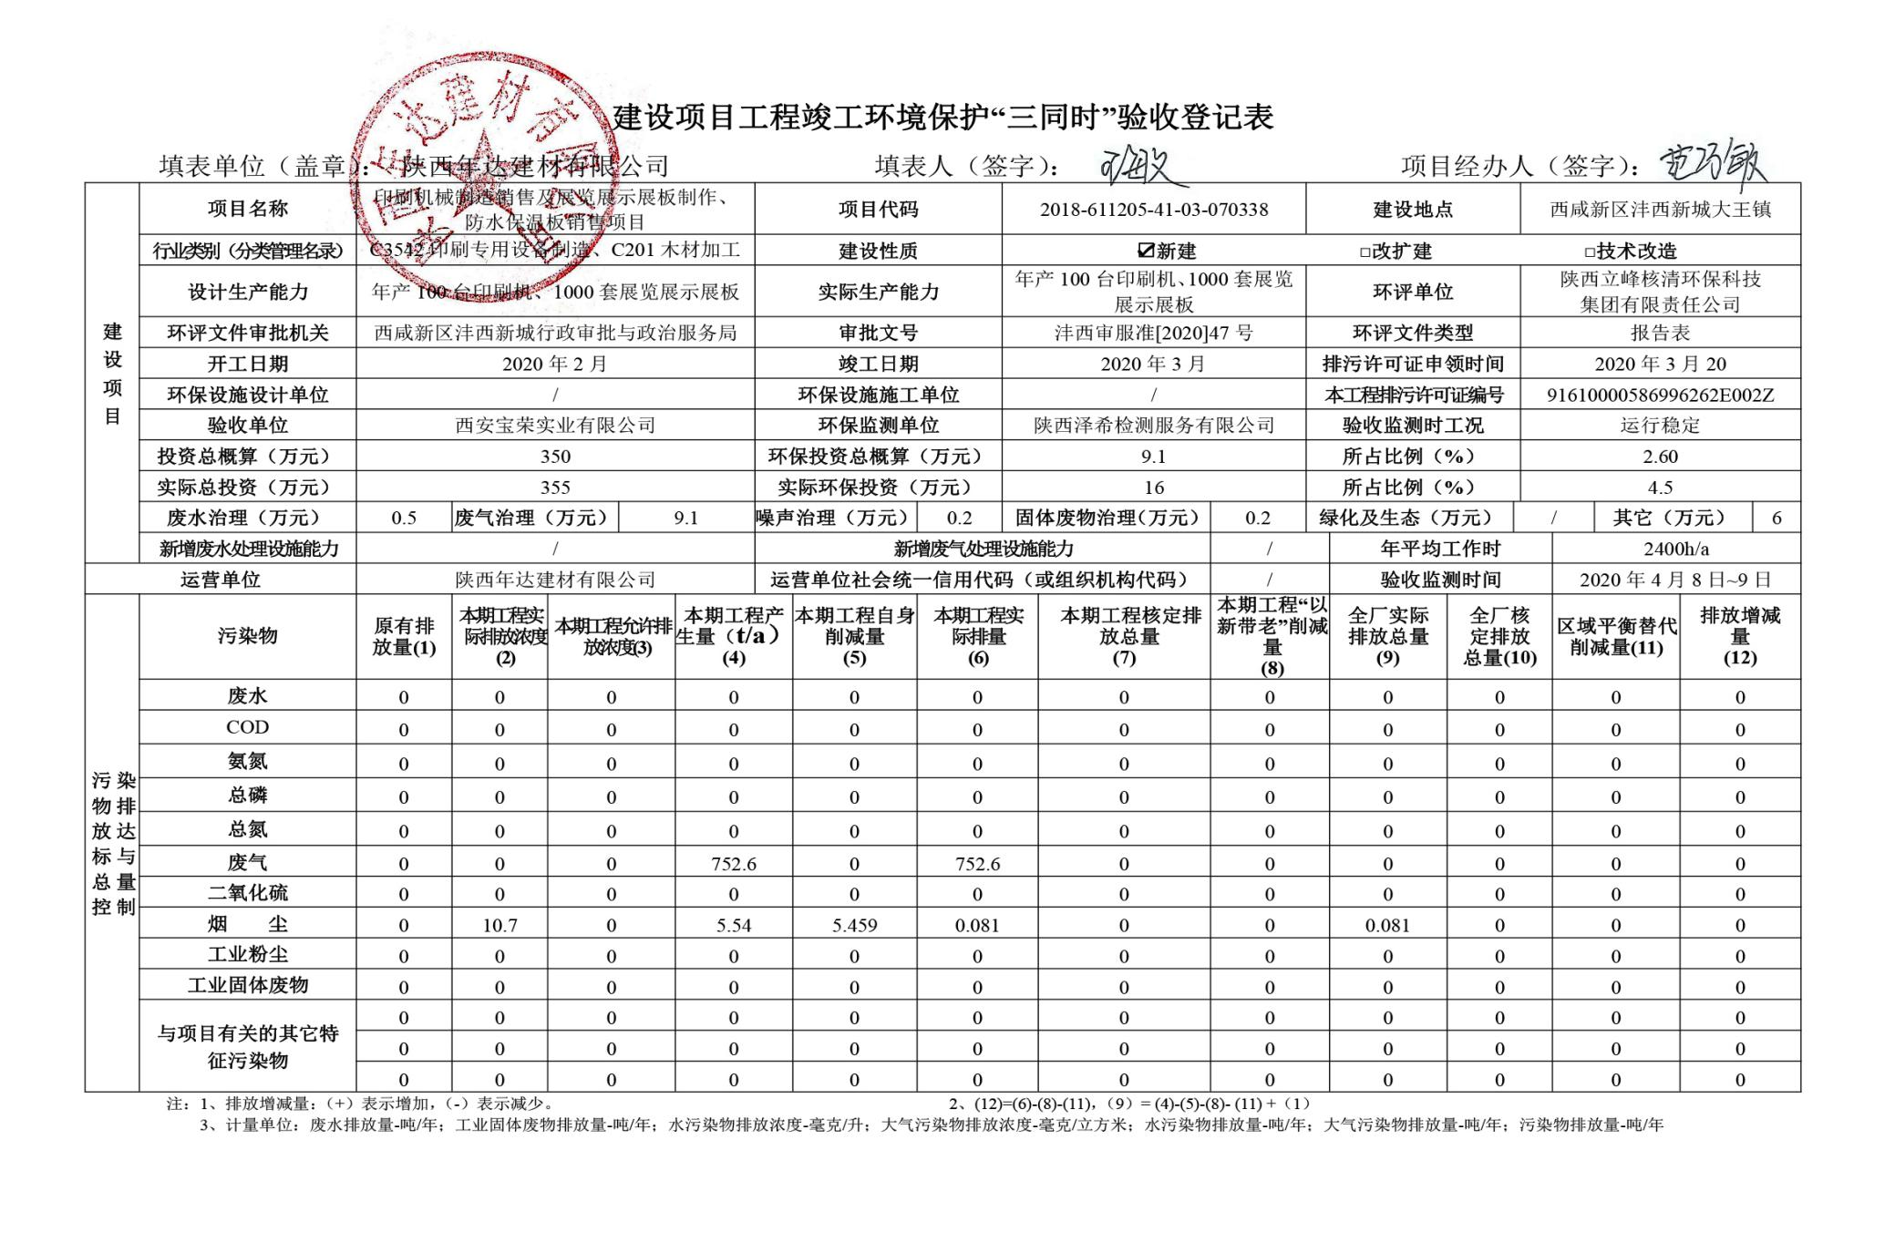

# 附件1：环评批复

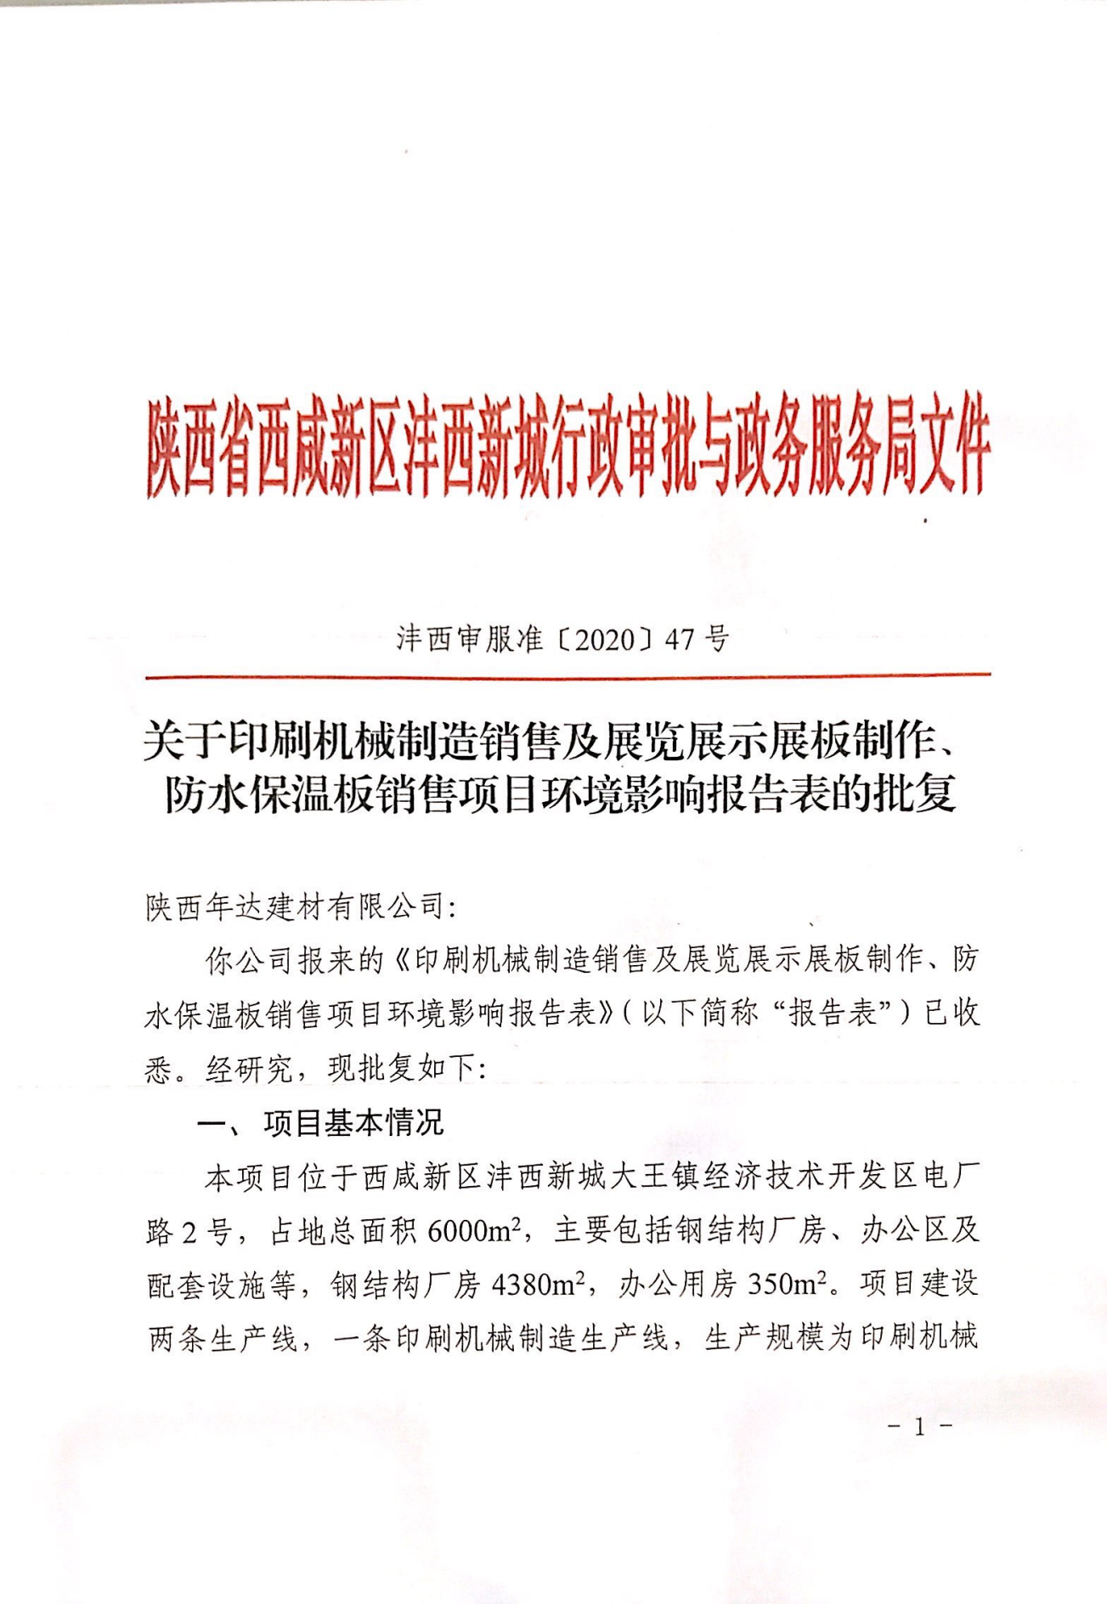

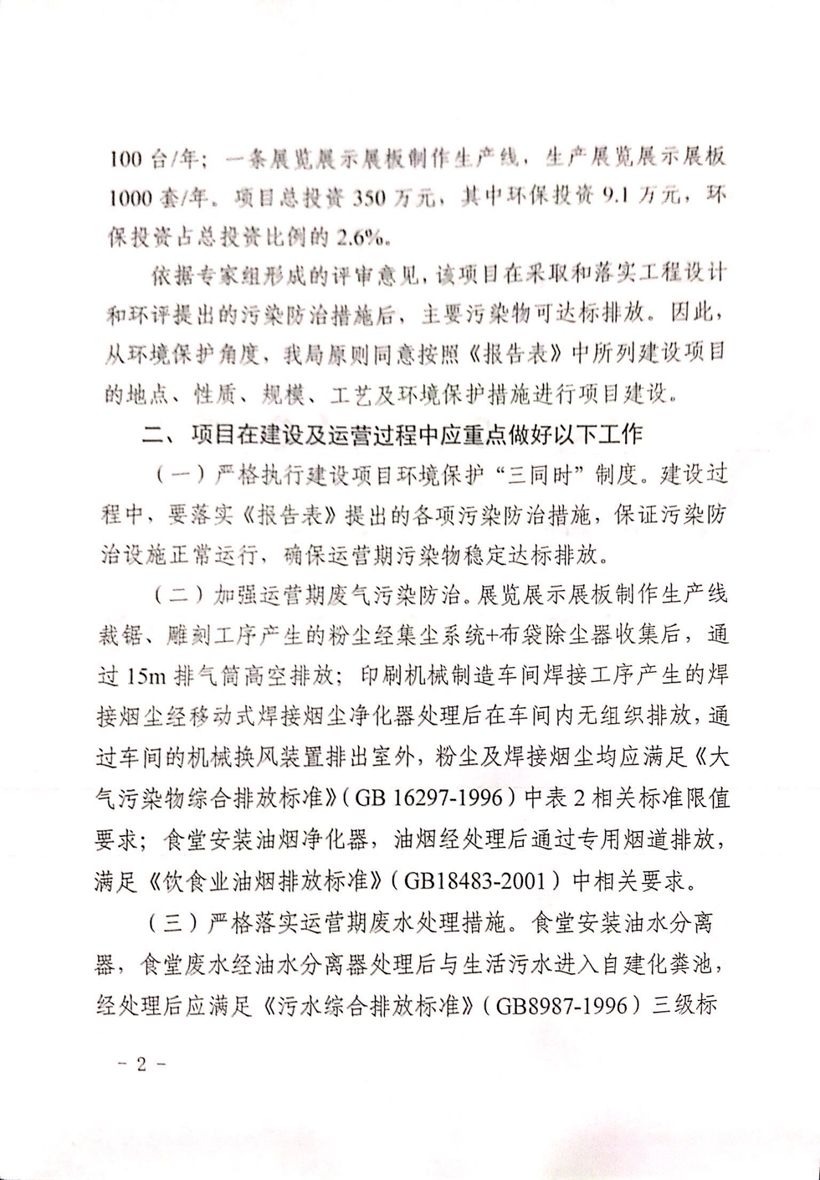

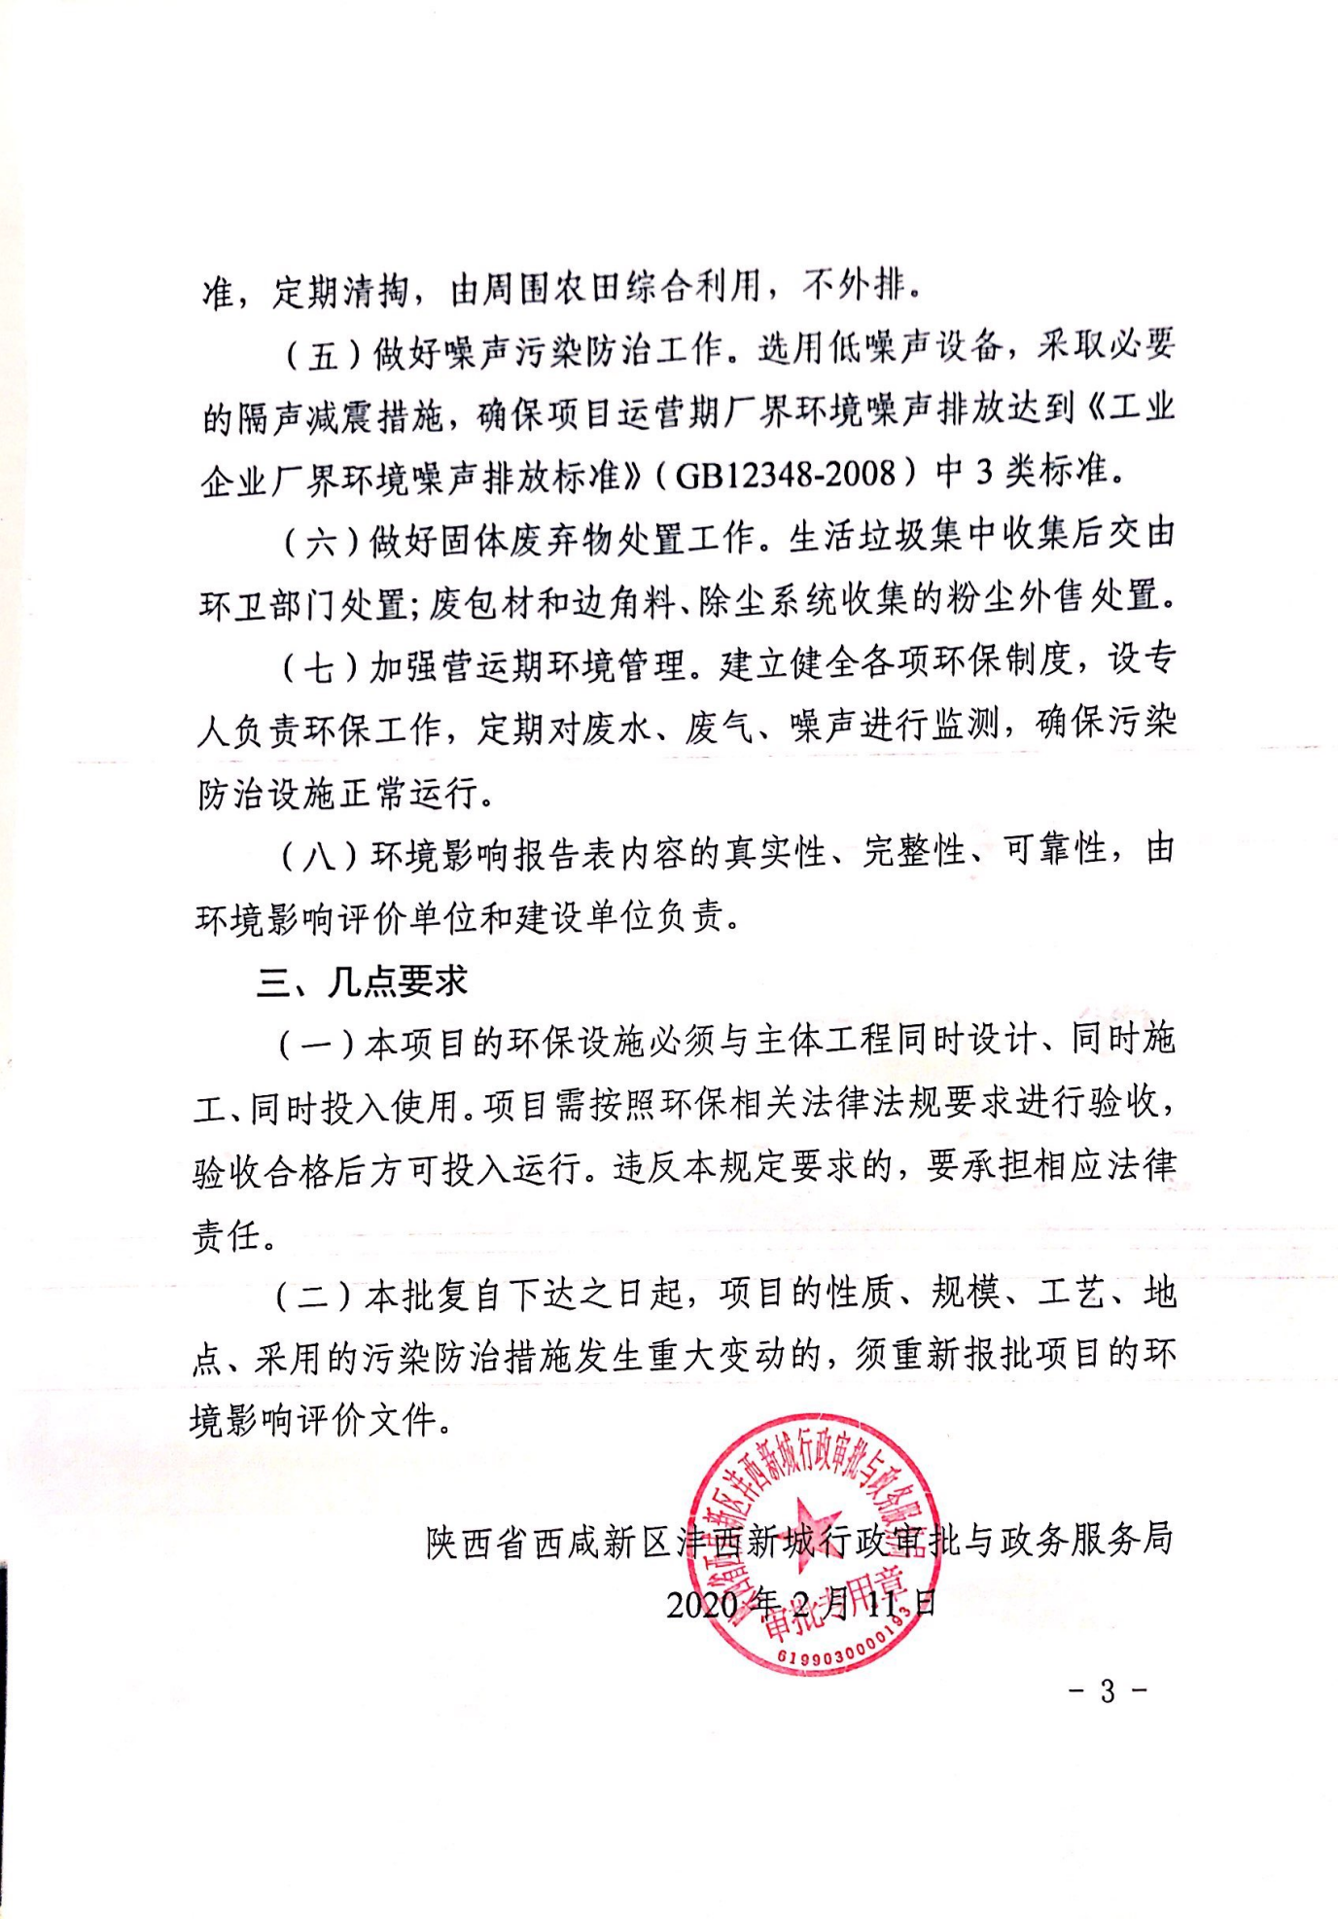

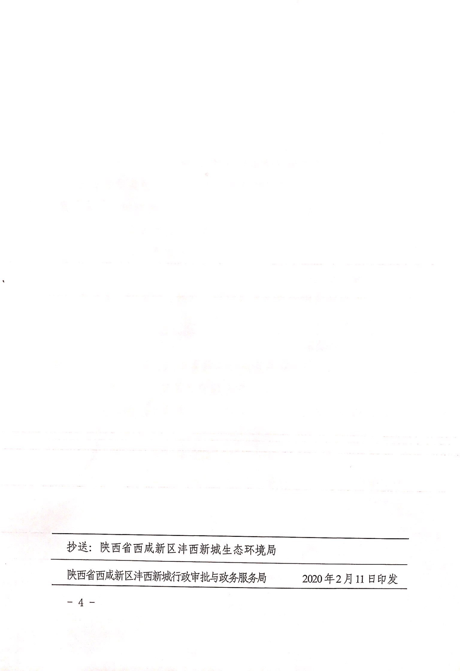

# 附件2：排污许可回执

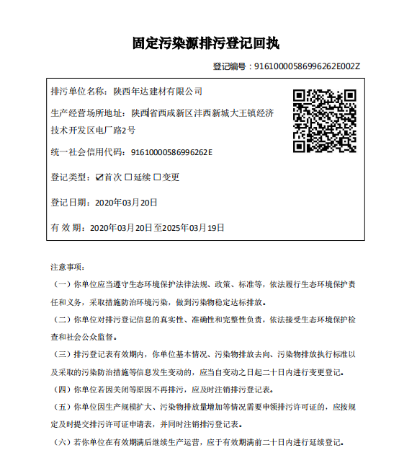

# 附件3：自查报告

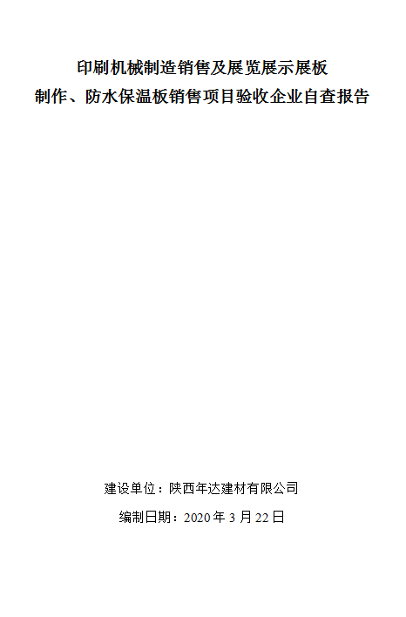

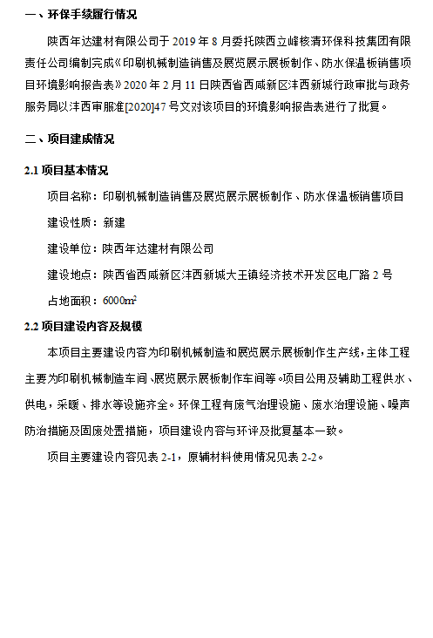

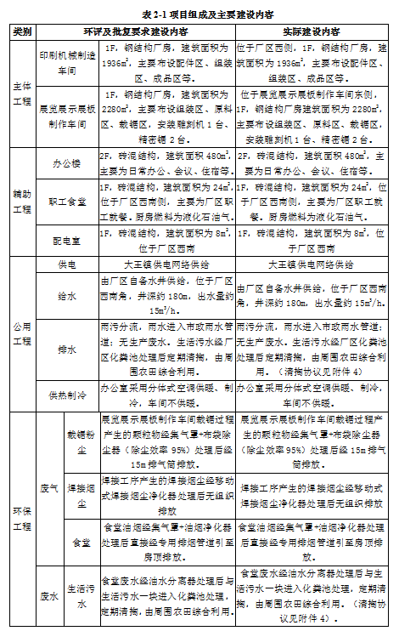

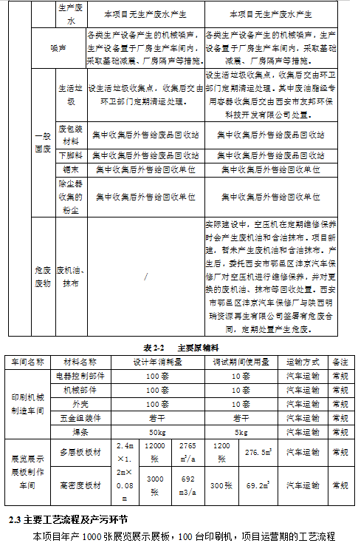

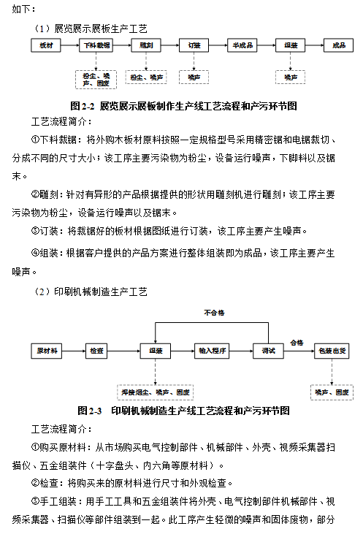

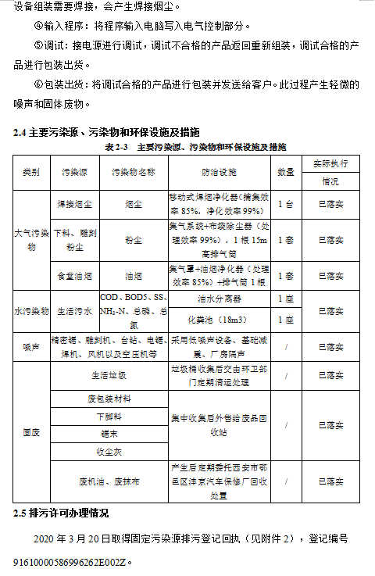

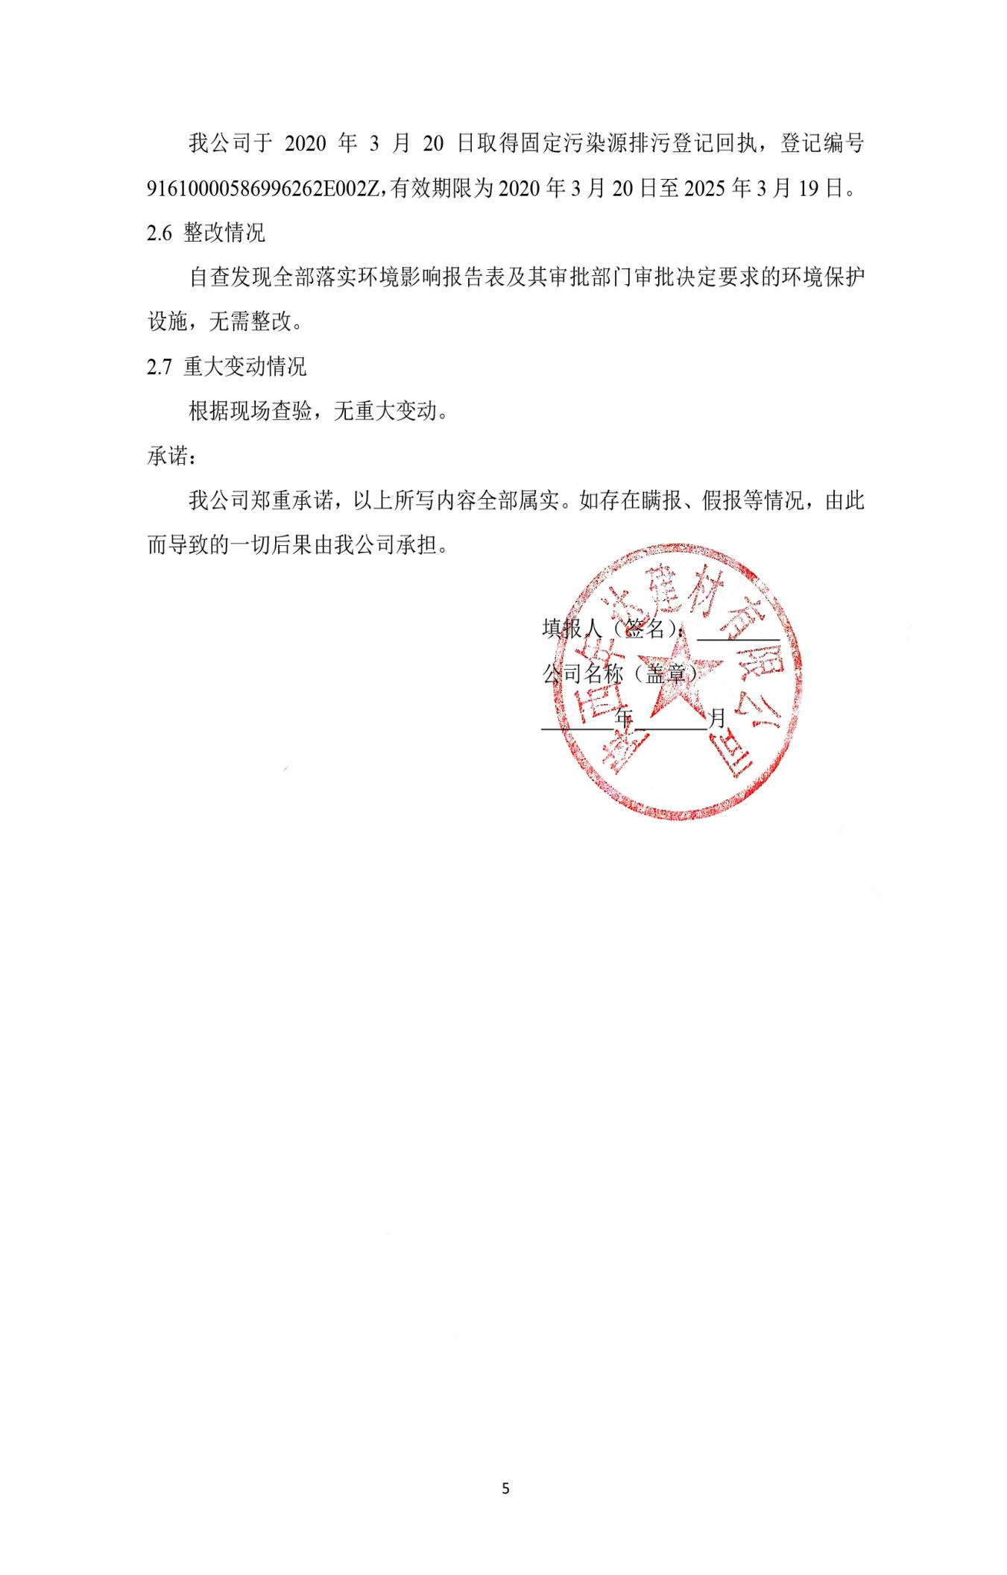

# 附件4：化粪池污水去向

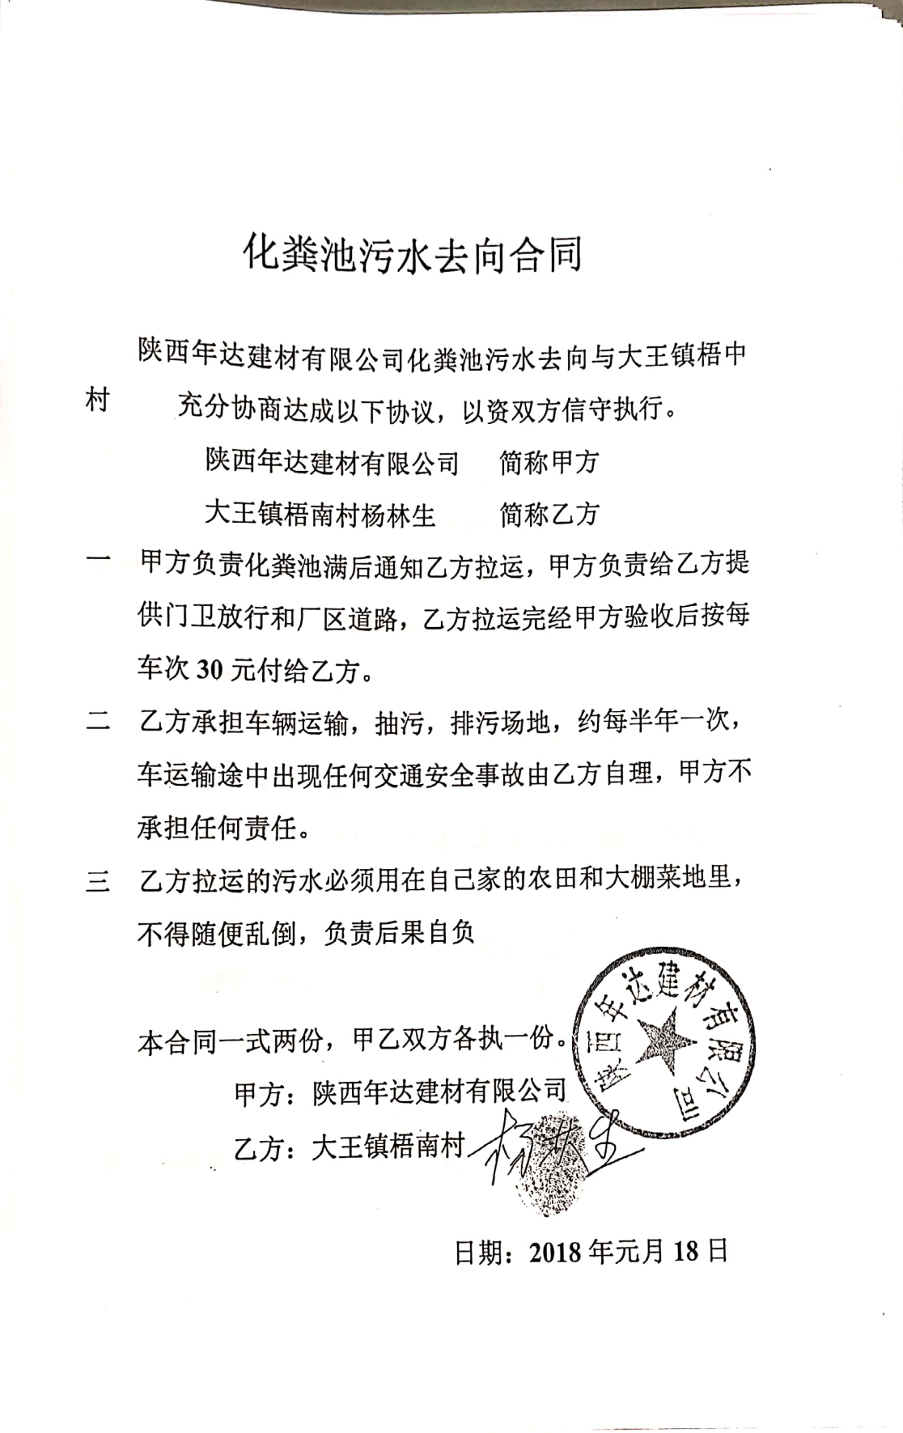

# 附件5：环境管理制度

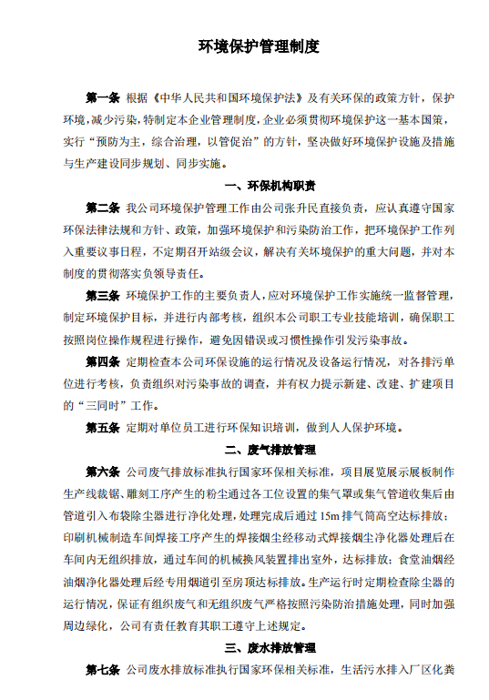

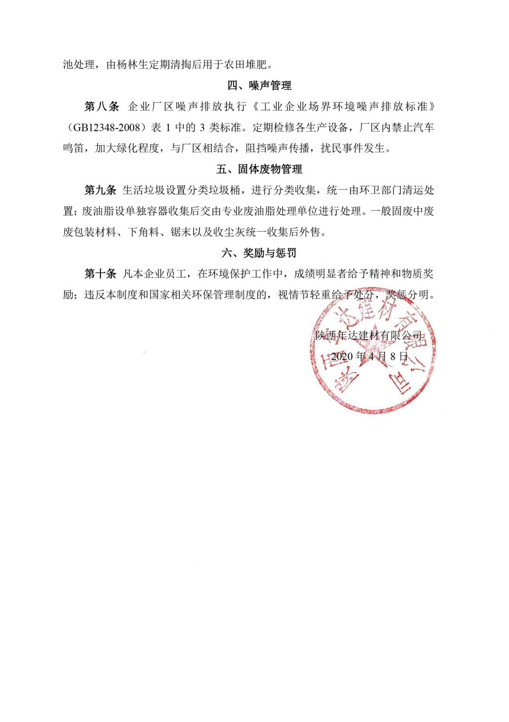

# 附件6：环境负责人任命文件

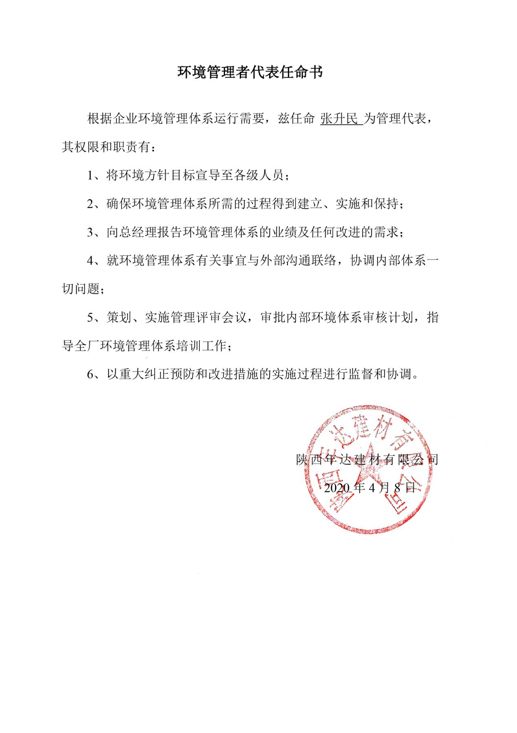

# 附件7：危废处置协议

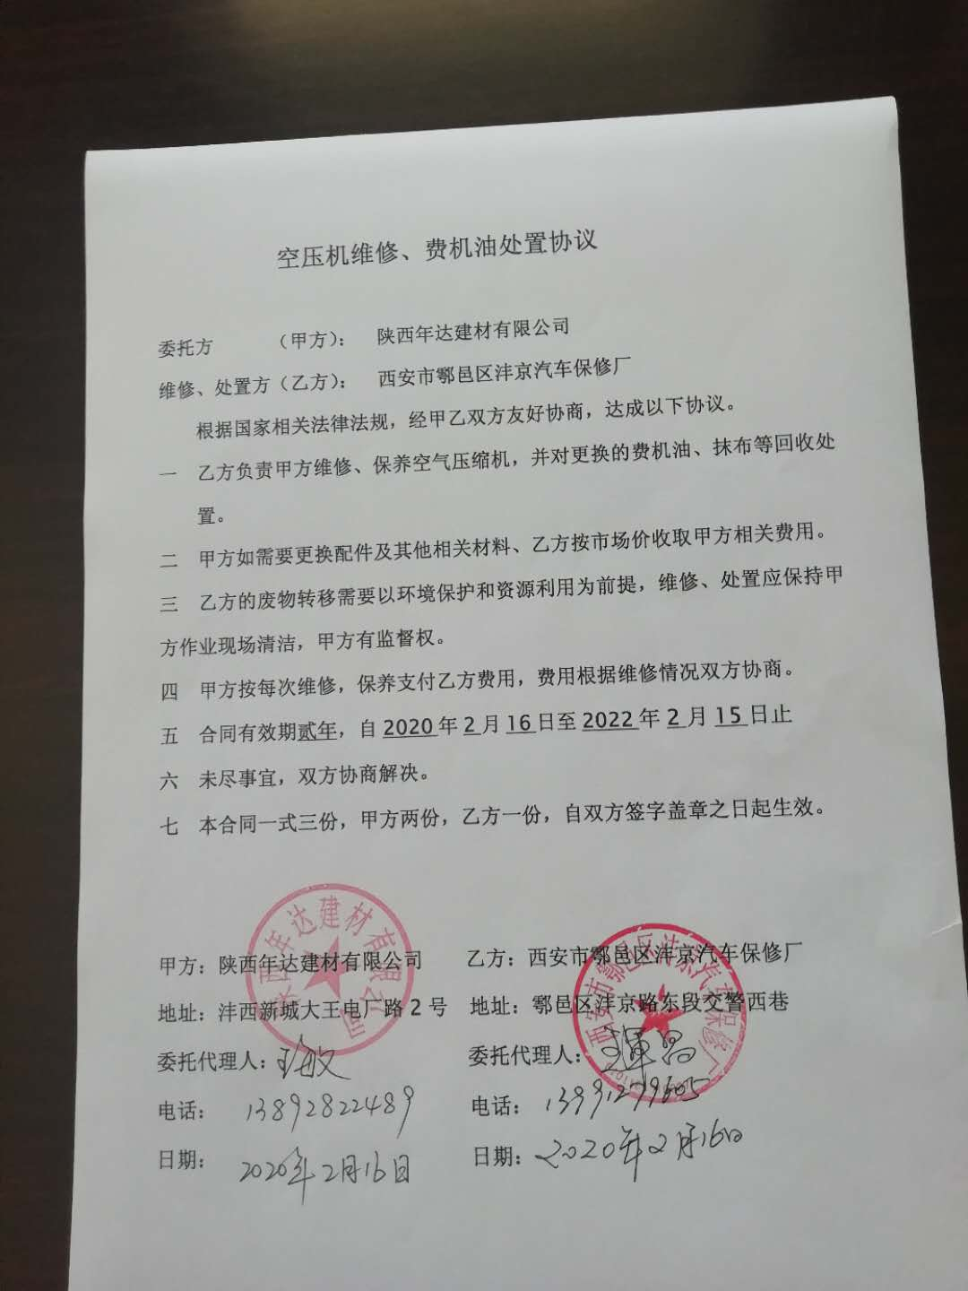

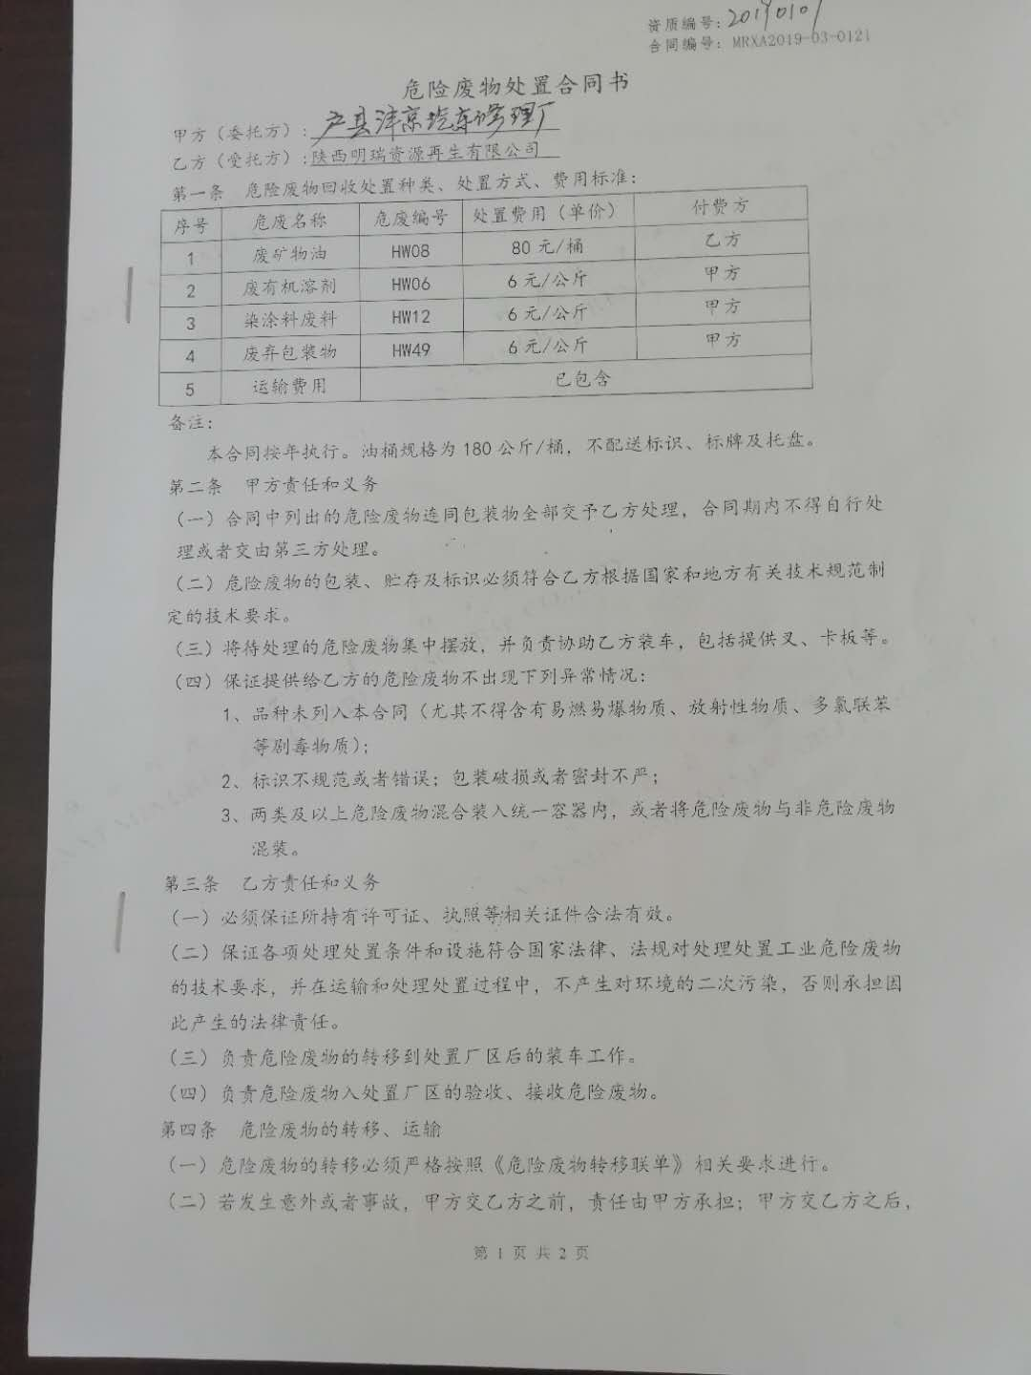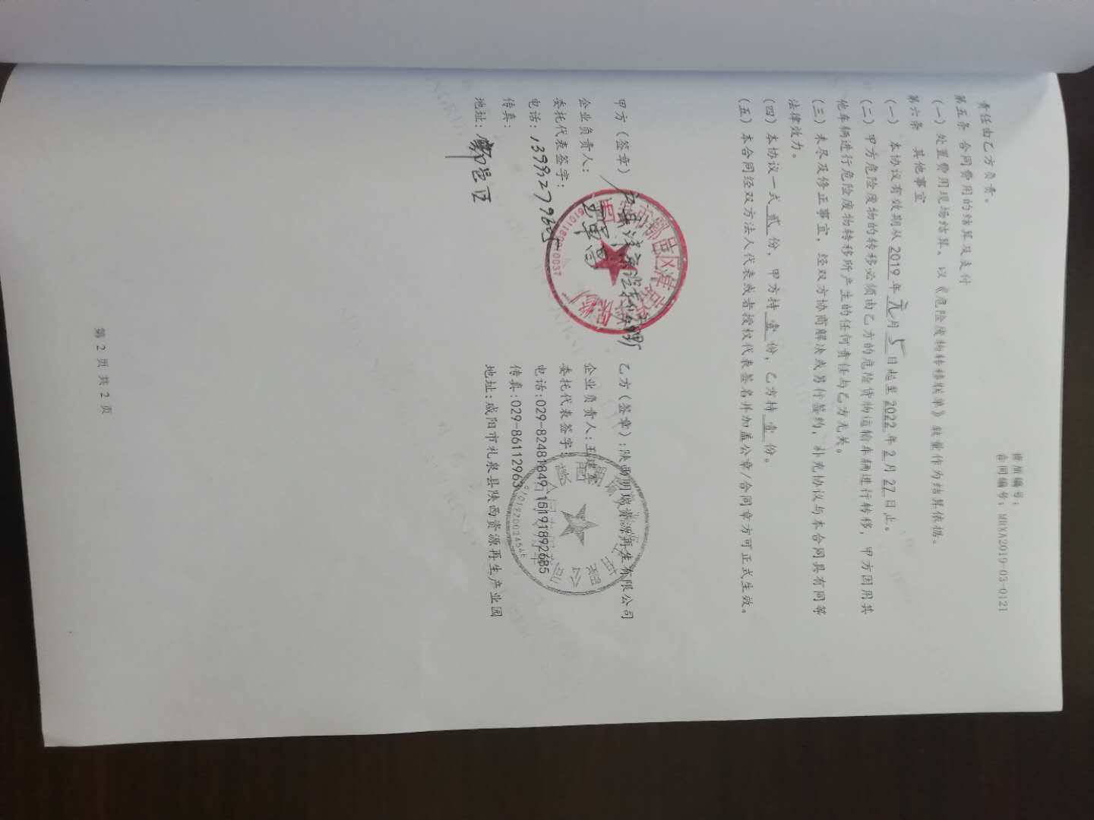

# 附图一 项目地理位置图

# 

# 附图二 项目四邻关系图

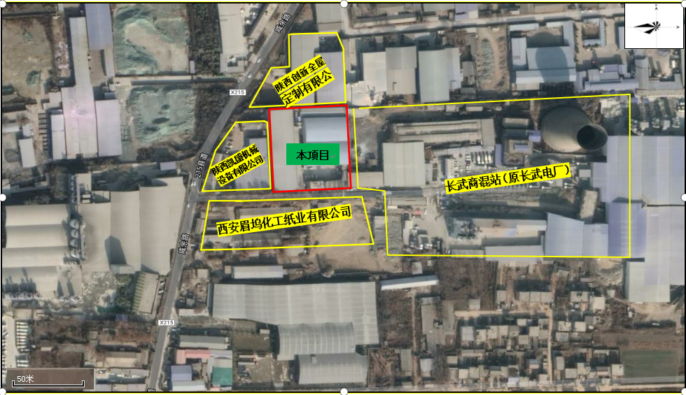

# 附图三 厂区平面图

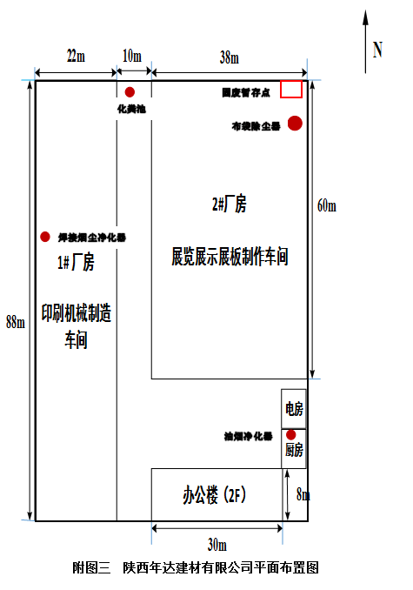

# 第二部分：竣工环境保护验收意见

# 